一、选择题（共12小题）.
1．已知集合A＝{x|≤2^{x}＜16}，B＝{x|y＝log₂（9﹣x²）}，则A∩B＝（ ）
A．[﹣1，3） B．（﹣3，3） C．（﹣3，4） D．[﹣1，4）
2．复数z＝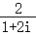在复平面内对应的点位于（ ）
A．第一象限 B．第二象限 C．第三象限 D．第四象限
3．一个年级有12个班，每个班的同学从1至50排学号，为了交流学习经验，要求每班学号为14的同学留下进行交流，这里运用的是（ ）
A．系统抽样 B．分层抽样 C．抽签抽样 D．随机抽样
4．已知直线ax+by+c＝0（abc≠0）与圆x²+y²＝1无交点，则三条边长分别为|a|，|b|，|c|的三角形（ ）
A．是锐角三角形 B．是直角三角形
C．是钝角三角形 D．不存在
5．若双曲线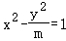的一个焦点为（﹣3，0），则m＝（ ）
A． B．8 C．9 D．64
6．函数y＝e^{sinx}（﹣π≤x≤π）的大致图象为（ ）
A．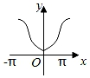 B．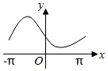
C．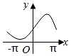 D．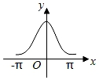
7．已知实数a，b，c满足lga＝10^{b}＝，则下列关系式中不可能成立的是（ ）
A．a＞b＞c B．a＞c＞b C．c＞a＞b D．c＞b＞a
8．记单调递增的等比数列{a_{n}}的前n项和为S_{n}，若a₂+a₄＝10，a₂a₃a₄＝64，则（ ）
A．S_{n+1}﹣S_{n}＝2^{n+1} B．a_{n}＝2^{n}
C．S_{n}＝2^{n}﹣1 D．S_{n}＝2^{n﹣1}﹣1
9．一个几何体的三视图如图所示，其中正视图和侧视图是腰长为1的两个全等的等腰直角三角形，则该几何体的外接球的表面积是（ ）
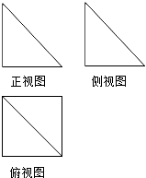
A．12π B．4π C．3π D．12π
10．已知动点P（x，y）在椭圆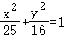上，若A点坐标为（3，0），，且，则的最小值是（ ）
A． B． C．2 D．3
11．埃及著名的吉沙（Giza）大金字塔，它的形状是正四棱锥，大金字塔内有着奇妙的走道设计，以及神秘的密室，已知它的高度的2倍的平方等于它的侧面积，则高的平方与底面棱长的平方的比值为（ ）
A．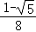 B．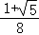 C．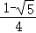 D．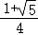
12．若x是三角形的最小内角，则函数y＝sinx+cosx+sinxcosx的最大值是（ ）
A．﹣1 B． C．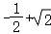 D．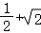
二、填空题：本题共4小题，每小题5分，共20分。
13．若，的夹角为30°，则的值为 ．
14．某学校组织学生参加英语测试，成绩的频率分布直方图如图，数据的分组依次为[20，40），[40，60），[60，80），[80，100]．若低于60分的人数是6人，则参加该英语测试的学生人数是 ．
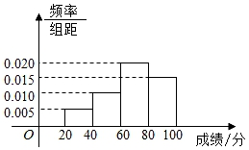
15．已知a＞0，b＞0，a+2b＝2，若2ª+4^{b}≥m恒成立，则实数m的取值范围是 ．
16．已知数列{a_{n}）满足a₁＝﹣1，a_{n}﹣a_{n﹣1}＝（﹣1）^{n}•n²，（n≥2，n∈N*），则a₁₀₀＝ ．
三、解答题（共70分.解答应写出文字说明证明过程或演算步骤。第17～21题为必考题，每个试题考生都必须作答。第22、23题为选考题，考生根据要求作答）（一）必考题：共60分.
17．在△ABC中，a，b，c分别为内角A，B，C所对的边，若（2b﹣c）cosA＝acosC．
（1）求A；
（2）若a＝﹣1，求△ABC面积的最大值．
18．如图所示，ABCD是正方形，O是正方形的中心，PO⊥底面ABCD，底面边长AB＝1，E是PC的中点．
（1）求证：PA∥平面BDE；
（2）若OP＝2，求三棱锥E﹣BCD的体积．
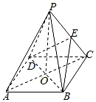
19．科研人员在对人体脂肪含量和年龄之间关系的研究中，获得了一些年龄和脂肪含量的简单随机样本数据，如表：
x（年龄/岁） | 26 | 27 | 39 | 41 | 49 | 53 | 56 | 58 | 60 | 61
y（脂肪含量/%） | 14.5 | 17.8 | 21.2 | 25.9 | 26.3 | 29.6 | 31.4 | 33.5 | 35.2 | 34.6
根据上表的数据得到如下的散点图．
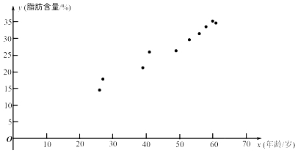
（1）根据上表中的样本数据及其散点图：
（i）求；
（ii）计算样本相关系数（精确到0.01），并刻画它们的相关程度．
（2）若y关于x的线性回归方程为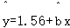，求的值（精确到0.01），并根据回归方程估计年龄为50岁时人体的脂肪含量．
附：
参考数据：＝27，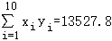，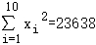，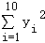＝7759.6，，

参考公式：相关系数r＝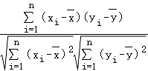＝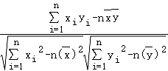
回归方程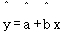中斜率和截距的最小二乘估计公式分别为＝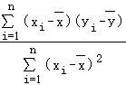，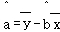
20．已知抛物线C：y²＝4x，过点（﹣1，0）的直线与抛物线C相切，设第一象限的切点为P．
（Ⅰ）证明：点P在x轴上的射影为焦点F；
（Ⅱ）若过点（2，0）的直线l与抛物线C相交于两点A，B，圆M是以线段AB为直径的圆过点P，求直线l与圆M的方程．
21．设f（x）＝x³+ax²+bx+1的导数f′（x）满足f′（1）＝2a，f′（2）＝﹣b，其中常数a，b∈R．
（Ⅰ）求曲线y＝f（x）在点（1，f（1））处的切线方程．
（Ⅱ）设g（x）＝f′（x）e^{﹣x}．求函数g（x）的极值．
（二）选考题：共10分.请考生在第22、23题中任选一题作答，如果多做，则按所做的第一题计分.[选修4-4：坐标系与参数方程]
22．已知极坐标系的极点与直角坐标系的原点重合，极轴与直角坐标系中x轴的正半轴重合，若曲线C的参数方程为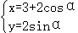（α是参数），直线l的极坐标方程为ρsin（θ﹣）＝1．
（1）将曲线C的参数方程化为极坐标方程；
（2）由直线l上一点向曲线C引切线，求切线长的最小值．
[选修4-5：不等式选讲]
23．设函数f（x）＝|x+1|+|x﹣a|（a＞0）．
（1）若a＝2时，解不等式f（x）≤4；
（2）若不等式f（x）≤4对一切x∈[a，2]恒成立，求实数a的取值范围．

参考答案
一、选择题：本题共12小题，每小题5分，共60分。在每小题给出的四个选项中，只有一项是符合题目要求的。
1．已知集合A＝{x|≤2^{x}＜16}，B＝{x|y＝log₂（9﹣x²）}，则A∩B＝（ ）
A．[﹣1，3） B．（﹣3，3） C．（﹣3，4） D．[﹣1，4）
解：∵A＝{x|﹣1≤x＜4}，B＝{x|9﹣x²＞0}＝{x|﹣3＜x＜3}，
∴A∩B＝[﹣1，3）．
故选：A．
2．复数z＝在复平面内对应的点位于（ ）
A．第一象限 B．第二象限 C．第三象限 D．第四象限
解：∵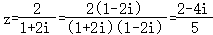，
∴复数z在复平面内对应的点的坐标为（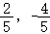），位于第四象限．
故选：D．
3．一个年级有12个班，每个班的同学从1至50排学号，为了交流学习经验，要求每班学号为14的同学留下进行交流，这里运用的是（ ）
A．系统抽样 B．分层抽样 C．抽签抽样 D．随机抽样
解：当总体容量N较大时，采用系统抽样．将总体分段，分段的间隔要求相等，这时间隔一般为预先制定的，在第1段内采用简单随机抽样确定一个起始编号，在此编号的基础上加上分段间隔的整倍数即为抽样编号．
本题中，把每个班级学生从1到50号编排，
要求每班编号为14的同学留下进行交流，
这样选出的样本是采用系统抽样的方法，
故选：A．
4．已知直线ax+by+c＝0（abc≠0）与圆x²+y²＝1无交点，则三条边长分别为|a|，|b|，|c|的三角形（ ）
A．是锐角三角形 B．是直角三角形
C．是钝角三角形 D．不存在
解：圆的圆心（0，0），半径为1，因为直线与圆无交点，
所以圆心到直线的距离为d＝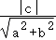＞1，即a²+b²＜c²，
所以以|a|，|b|，|c|为边的三角形是钝角三角形．
故选：C．
5．若双曲线的一个焦点为（﹣3，0），则m＝（ ）
A． B．8 C．9 D．64
解：双曲线的一个焦点为（﹣3，0），
可得，解得m＝8．
故选：B．
6．函数y＝e^{sinx}（﹣π≤x≤π）的大致图象为（ ）
A． B．
C． D．
解：由于f（x）＝e^{sinx}，
∴f（﹣x）＝e^{sin（﹣x）}＝e^{﹣sinx}
∴f（﹣x）≠f（x），且f（﹣x）≠﹣f（x），
故此函数是非奇非偶函数，排除A，D；
又当x＝时，y＝e^{sinx}取得最大值，排除B；
故选：C．
7．已知实数a，b，c满足lga＝10^{b}＝，则下列关系式中不可能成立的是（ ）
A．a＞b＞c B．a＞c＞b C．c＞a＞b D．c＞b＞a
解：设lga＝10^{b}＝＝t，t
则a＝10^{t}，b＝lgt，c＝，
在同一坐标系中分别画出函数y＝10^{t}，y＝lgx，y＝的图象，
当t＝x₃时，a＞b＞c，
当t＝x₂时，a＞c＞b，
当t＝x₃时，c＞a＞b．
故选：D．
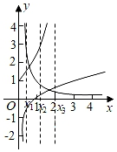
8．记单调递增的等比数列{a_{n}}的前n项和为S_{n}，若a₂+a₄＝10，a₂a₃a₄＝64，则（ ）
A．S_{n+1}﹣S_{n}＝2^{n+1} B．a_{n}＝2^{n}
C．S_{n}＝2^{n}﹣1 D．S_{n}＝2^{n﹣1}﹣1
解：∵a₂a₃a₄＝64，∴＝64，解得a₃＝4．
又a₂+a₄＝10，∴+4q＝10，
化为2q²﹣5q+2＝0，解得q＝2，．
q＝2时，a₁＝1；q＝，a₁＝16．
又等比数列{a_{n}}是单调递增，取q＝2，a₁＝1．
∴a_{n}＝2^{n﹣1}．
∴S_{n}＝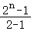＝2^{n}﹣1．
S_{n+1}﹣S_{n}＝2^{n+1}﹣1﹣（2^{n}﹣1）＝2^{n}．
因此只有C正确．
故选：C．
9．一个几何体的三视图如图所示，其中正视图和侧视图是腰长为1的两个全等的等腰直角三角形，则该几何体的外接球的表面积是（ ）
A．12π B．4π C．3π D．12π
解：由三视图知该几何体为四棱锥，记作S﹣ABCD，
其中SA⊥面ABCD．面ABCD为正方形，将此四棱锥还原为正方体，易知正方体的体对角线即为外接球直径，所以2r＝．
∴S_{球}＝4πr²＝4π×＝3π．
故选：C．
10．已知动点P（x，y）在椭圆上，若A点坐标为（3，0），，且，则的最小值是（ ）
A． B． C．2 D．3
解：由可知点M的轨迹为以点A为圆心，1为半径的圆，
过点P作该圆的切线PM，则|PA|²＝|PM|²+|AM|²，得|PM|²＝|PA|²﹣1，
∴要使得的值最小，则要的值最小，而的最小值为a﹣c＝2，
此时，
故选：B．
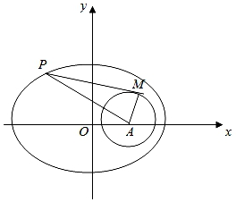
11．埃及著名的吉沙（Giza）大金字塔，它的形状是正四棱锥，大金字塔内有着奇妙的走道设计，以及神秘的密室，已知它的高度的2倍的平方等于它的侧面积，则高的平方与底面棱长的平方的比值为（ ）
A． B． C． D．
解：设大金字塔的底面棱长为2a，高为h，如图所示：
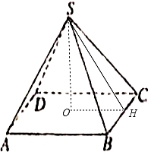
取BC的中点H，O为正方形的中心，连接SO，OH和SH，在正四棱锥S﹣ABCD中，
SH⊥BC，OH⊥BC，所以∠SHO是侧面与底面所成的二面角，
由题意知斜高SH＝，
因为它的高度的2倍的平方等于它的侧面积，
即4××2a×＝4h²，
整理得h⁴﹣a²h²﹣a⁴＝0，
解得＝，
即高的平方与底面棱长的平方的比值为．
故选：B．
12．若x是三角形的最小内角，则函数y＝sinx+cosx+sinxcosx的最大值是（ ）
A．﹣1 B． C．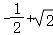 D．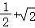
解：若x是三角形的最小内角，
则x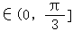
y＝sinx+cosx+sinxcosx
＝sinx（1+cosx）+1+cosx﹣1
＝（1+sinx）（1+cosx）﹣1
≤[（1+sinx）²+（（1+cosx）²]﹣1
（当且仅当1+sinx＝1+cosx时成立，此时sinx＝cosx＝，即x＝）
即y_{（max）}＝+
故选：D．
二、填空题：本题共4小题，每小题5分，共20分。
13．若，的夹角为30°，则的值为 ．
解：因为：＝2sin15°•4cos15°•cos30°
＝4sin30°•cos30°＝2sin60°＝．
故答案为：．
14．某学校组织学生参加英语测试，成绩的频率分布直方图如图，数据的分组依次为[20，40），[40，60），[60，80），[80，100]．若低于60分的人数是6人，则参加该英语测试的学生人数是 20 ．
解：∵成绩低于60分有第一、二组数据，
在频率分布直方图中，对应矩形的高分别为0.005，0.01，每组数据的组距为20，
则成绩低于60分的频率P＝（0.005+0.010）×20＝0.3，
∵低于60分的人数是6人，
∴参加该英语测试的学生人数是＝20．
故答案为：20．
15．已知a＞0，b＞0，a+2b＝2，若2ª+4^{b}≥m恒成立，则实数m的取值范围是 （﹣∞，4] ．
解：若2ª+4^{b}≥m恒成立，可得m≤（2ª+4^{b}）_{min}，
由a＞0，b＞0，a+2b＝2，
2ª+4^{b}≥2＝2＝2＝4，
当且仅当a＝2b＝1时，取得等号，
则m≤4，
即m的取值范围是（﹣∞，4]．
故答案为：（﹣∞，4]．
16．已知数列{a_{n}）满足a₁＝﹣1，a_{n}﹣a_{n﹣1}＝（﹣1）^{n}•n²，（n≥2，n∈N*），则a₁₀₀＝ 5050 ．
解：根据题意可得，，
⇒，……，，
将这（n﹣1）个式子相加可得，+（﹣1）²•2²；
∵a₁＝﹣1
∴……+（﹣1）²•2²﹣1，
∴
＝（﹣1+2²）+（﹣3²+4²）+……+（﹣99²+100²）
＝（﹣1+2）（1+2）+（﹣3+4）（3+4）+……+（﹣99+100）（99+100）
＝1+2+3+4+……+99+100
∴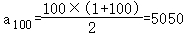．
故答案为：5050．
三、解答题（共70分.解答应写出文字说明证明过程或演算步骤。第17～21题为必考题，每个试题考生都必须作答。第22、23题为选考题，考生根据要求作答）（一）必考题：共60分.
17．在△ABC中，a，b，c分别为内角A，B，C所对的边，若（2b﹣c）cosA＝acosC．
（1）求A；
（2）若a＝﹣1，求△ABC面积的最大值．
解：（1）因为（2b﹣c）cosA＝acosC，
由题意可得2bcosA＝acosC+ccosA，
所以2sinBcosA＝（sinAcosC+sinCcosA）＝sin（A+C）＝sinB，
因为sinB≠0，
所以cosA＝，
因为A∈（0，π），
所以A＝．
（2）因为a＝1，A＝，
所以由余弦定理a²＝b²+c²﹣2bccosA，
可得（﹣1）²＝b²+c²﹣2bc•，
所以4﹣2＝b²+c²﹣bc≥2bc﹣bc，
可得bc≤2，当且仅当b＝c＝时等号成立，
所以S_{△ABC}＝bcsinA≤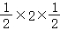＝，即△ABC面积的最大值为．
18．如图所示，ABCD是正方形，O是正方形的中心，PO⊥底面ABCD，底面边长AB＝1，E是PC的中点．
（1）求证：PA∥平面BDE；
（2）若OP＝2，求三棱锥E﹣BCD的体积．
【解答】（1）证明：连接OE，如图所示，
∵O、E分别为AC、PC的中点，∴OE∥PA，
∵OE⊂平面BDE，PA⊄平面BDE，
∴PA∥平面BDE；
（2）解：取OC中点F，连接EF，
∵E为PC的中点，∴EF为△POC的中位线，则EF∥PO，且EF＝OP＝1，
又∵PO⊥平面ABCD，∴EF⊥平面ABCD，
∴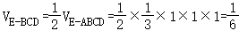．
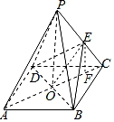
19．科研人员在对人体脂肪含量和年龄之间关系的研究中，获得了一些年龄和脂肪含量的简单随机样本数据，如表：
x（年龄/岁） | 26 | 27 | 39 | 41 | 49 | 53 | 56 | 58 | 60 | 61
y（脂肪含量/%） | 14.5 | 17.8 | 21.2 | 25.9 | 26.3 | 29.6 | 31.4 | 33.5 | 35.2 | 34.6
根据上表的数据得到如下的散点图．
（1）根据上表中的样本数据及其散点图：
（i）求；
（ii）计算样本相关系数（精确到0.01），并刻画它们的相关程度．
（2）若y关于x的线性回归方程为，求的值（精确到0.01），并根据回归方程估计年龄为50岁时人体的脂肪含量．
附：
参考数据：＝27，，，＝7759.6，，

参考公式：相关系数r＝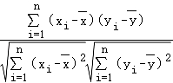＝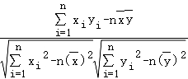
回归方程中斜率和截距的最小二乘估计公式分别为＝，
解：（1）根据上表中的样本数据及其散点图知，
（ⅰ）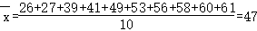；………………………………
（ⅱ）回归系数r＝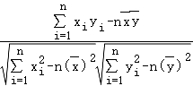
＝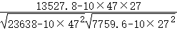…………
＝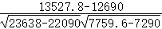
＝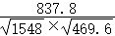………………………………
＝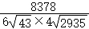；……………………………
因为，，
所以r≈0.98；…………………………………
由样本相关系数r≈0.98，可以推断人体脂肪含量和年龄的相关程度很强；……………………
（2）因为回归方程为，即，
所以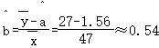；
【或利用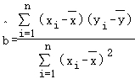＝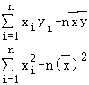＝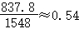……………………………
所以y关于x的线性回归方程为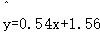，
将x＝50代入线性回归方程得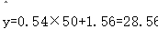；………………………………
所以根据回归方程预测年龄为50岁时人的脂肪含量为28.56%．…………………………………
20．已知抛物线C：y²＝4x，过点（﹣1，0）的直线与抛物线C相切，设第一象限的切点为P．
（Ⅰ）证明：点P在x轴上的射影为焦点F；
（Ⅱ）若过点（2，0）的直线l与抛物线C相交于两点A，B，圆M是以线段AB为直径的圆过点P，求直线l与圆M的方程．
解：（I）证明：由题意知可设过点（﹣1，0）的直线方程为x＝ty﹣1
联立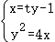得：y²﹣4ty+4＝0，
又因为直线与抛物线相切，则△＝0，即t＝±1，
当t＝1时，直线方程为y＝x+1，则联立得点P坐标为（1，2），
又因为焦点F（1，0），则点P在x轴上的射影为焦点F；
（Ⅱ）设直线l的方程为：x＝my+2，A（x₁，y₁），B（x₂，y₂）
联立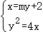得：y²﹣4my﹣8＝0，则△＞0恒成立，y₁y₂＝﹣8，y₁+y₂＝4m，
则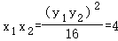，
由于圆M是以线段AB为直径的圆过点P，则，
x₁x₂﹣（x₁+x₂）+1+y₁y₂﹣2（y₁+y₂）+4＝04m²+8m+3＝0，则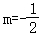或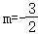，
当时，直线l的方程为y＝﹣2x+4，圆M的方程为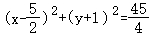，
当时，直线l的方程为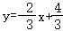，圆M的方程为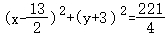．
21．设f（x）＝x³+ax²+bx+1的导数f′（x）满足f′（1）＝2a，f′（2）＝﹣b，其中常数a，b∈R．
（Ⅰ）求曲线y＝f（x）在点（1，f（1））处的切线方程．
（Ⅱ）设g（x）＝f′（x）e^{﹣x}．求函数g（x）的极值．
解：（I）∵f（x）＝x³+ax²+bx+1∴f'（x）＝3x²+2ax+b．令x＝1，得f'（1）＝3+2a+b＝2a，解得b＝﹣3
令x＝2，得f'（2）＝12+4a+b＝﹣b，因此12+4a+b＝﹣b，解得a＝﹣，因此f（x）＝x^{3﹣}x²﹣3x+1
∴f（1）＝﹣，
又∵f'（1）＝2×（﹣）＝﹣3，
故曲线在点（1，f（1））处的切线方程为y﹣（﹣）＝﹣3（x﹣1），即6x+2y﹣1＝0．

（II）由（I）知g（x）＝（3x²﹣3x﹣3）e^{﹣x}
从而有g'（x）＝（﹣3x²+9x）e^{﹣x}
令g'（x）＝0，则x＝0或x＝3
∵当x∈（﹣∞，0）时，g'（x）＜0，
当x∈（0，3）时，g'（x）＞0，
当x∈（3，+∞）时，g'（x）＜0，
∴g（x）＝（3x²﹣3x﹣3）e^{﹣x}在x＝0时取极小值g（0）＝﹣3，在x＝3时取极大值g（3）＝15e^{﹣3}
（二）选考题：共10分.请考生在第22、23题中任选一题作答，如果多做，则按所做的第一题计分.[选修4-4：坐标系与参数方程]
22．已知极坐标系的极点与直角坐标系的原点重合，极轴与直角坐标系中x轴的正半轴重合，若曲线C的参数方程为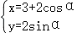（α是参数），直线l的极坐标方程为ρsin（θ﹣）＝1．
（1）将曲线C的参数方程化为极坐标方程；
（2）由直线l上一点向曲线C引切线，求切线长的最小值．
解：（1）曲线C的参数方程为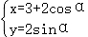（α是参数），利用cos²α+sin²α＝1可得：（x﹣3）²+y²＝4，展开可得：x²+y²﹣6x+5＝0，∴极坐标方程为ρ²﹣6ρcosθ+5＝0．
（2）直线l的极坐标方程为ρsin（θ﹣）＝1，展开为：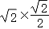（ρsinθ﹣ρcosθ）＝1，可得y﹣x＝1．
圆心C（3，0）到直线l的距离d＝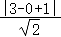＝2．
∴切线长的最小值＝＝＝2．
[选修4-5：不等式选讲]
23．设函数f（x）＝|x+1|+|x﹣a|（a＞0）．
（1）若a＝2时，解不等式f（x）≤4；
（2）若不等式f（x）≤4对一切x∈[a，2]恒成立，求实数a的取值范围．
解：（1）由于函数f（x）＝|x+1|+|x﹣a|（a＞0），若a＝2时，则不等式f（x）≤4 即|x+1|+|x﹣2|≤4．
而由绝对值的意义可得|x+1|+|x﹣2|表示数轴上的x对应点到﹣2和2对应点的距离之和，而﹣和应点到﹣2和2对应点的距离之和正好等于4，
故不等式f（x）≤4的解集为[﹣，]．
（2）不等式f（x）≤4，即|x+1|+|x﹣a|≤4（a＞0）．
当x∈[a，2]，不等式即 x+1+x﹣a≤4，解得 a≥2x﹣3．由于2x﹣3的最大值为2×2﹣3＝1，∴a≥1，
故 1≤a≤2，实数a的取值范围为[1，2]．

